SƠ ĐỒ CHỖ NGỒI HỘI NGHỊ SINH VIÊN KHOA HTTT

NĂM HỌC 2017-2018

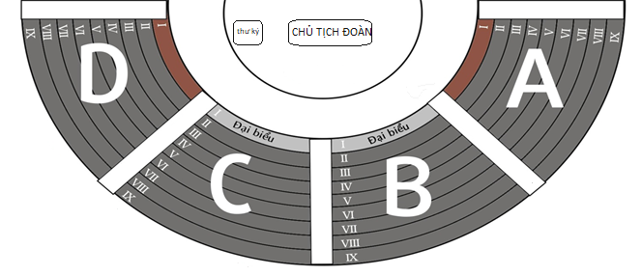

  - Đại biểu, khách mời:
- Thầy Cô trong Ban Giám hiệu; Thầy Cô trưởng, phó khoa HTTT; Thầy Cô trưởng, phó phòng, Thầy Cô làm công tác CVHT các lớp khoa HTTT: Hàng ghế I - khán đài B, khán đài C.
- Khán đài A :
- HTCL 2017 (số lượng 24/68): Hàng ghế I, II, III khán đài A.
- HTCL 2016 (số lượng 30/62): Hàng ghế IV, V, VI khán đài A.
- HTCL 2015 (số lượng 30/59): Hàng ghế VII, VIII khán đài A.
- HTCL 2014 (số lượng 21/21): Hàng ghế IX khán đài A.
  - Khán đài B :
- CTTT 2017 (số lượng 12/35): Hàng ghế II, III khán đài B.
- CTTT 2016 (số lượng 20/34): Hàng ghế IV, V, VI khán đài B.
- CTTT 2015 (số lượng 16/44): Hàng ghế VII, VIII khán đài B.
- CTTT 2014 (số lượng 11/23): Hàng ghế IX khán đài B.
  - Khán đài C :
- TMĐT2017 (số lượng 40/58): Hàng ghế II, III, IV khán đài C.
- TMĐT2016 (số lượng 30/51): Hàng ghế V, VI khán đài C
- TMĐT2015 (số lượng 30/45): Hàng ghế VII, VIII khán đài C.
- TMĐT2014 (số lượng 15/44): Hàng ghế IX khán đài C.
  - Khán đài D :
- HTTT 2017 (số lượng 25/76): Hàng ghế I, II khán đài D
- HTTT 2016 (số lượng 20/66): Hàng ghế III, IV khán đài D.
- HTTT 2015 (số lượng 40/67): Hàng ghế V, VI, VII, VIII khán đài D.
- HTTT 2014 (số lượng 30/95): Hàng ghế IX khán đài D.

